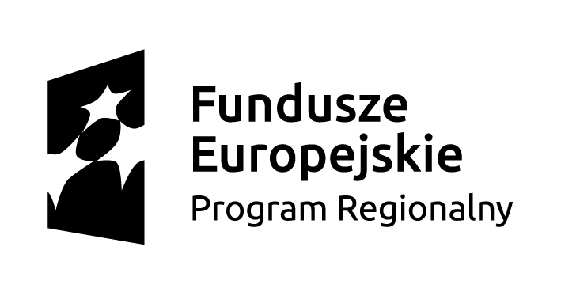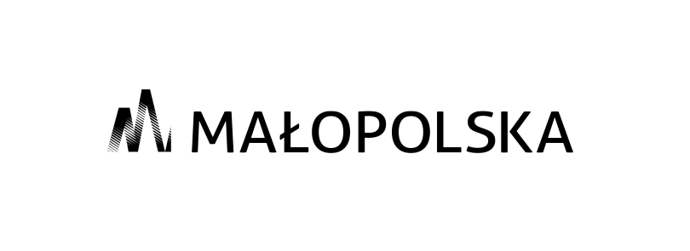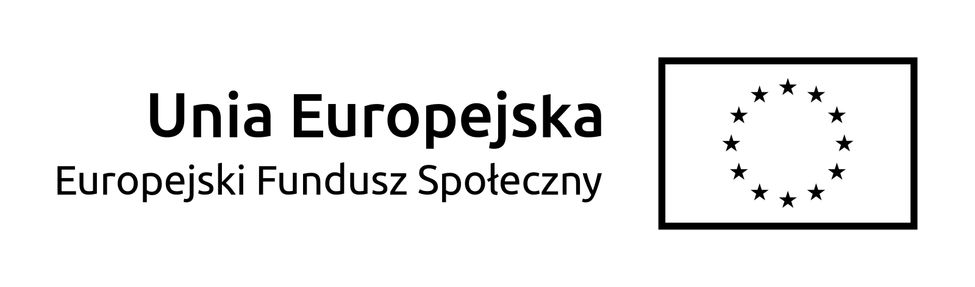

Załącznik nr 2 do Regulaminu rekrutacji i uczestnictwa

OŚWIADCZENIE UCZESTNIKA PROJEKTU

W związku z przystąpieniem do projektu pn. „Chrzanowskie I LO w chmurze edukacyjnej”
nr RPMP.10.01.04-12-0011/16

oświadczam, że przyjmuję do wiadomości, iż:

1. administratorem moich danych osobowych przetwarzanych w ramach zbioru „Regionalny Program Operacyjny Województwa Małopolskiego 2014 - 2020” jest Zarząd Województwa Małopolskiego stanowiący Instytucję Zarządzającą dla Regionalnego Programu Operacyjnego Województwa Małopolskiego na lata 2014 – 2020, z siedzibą w Krakowie przy ul. Basztowej 22, 31 - 156 Kraków, adres do korespondencji ul. Racławicka 56, 30- 017 Kraków,

2. administratorem moich danych osobowych przetwarzanych w ramach zbioru „Centralny system teleinformatyczny wspierający realizację programów operacyjnych” jest Minister Infrastruktury i Rozwoju z siedzibą w Warszawie przy ul. Wiejskiej 2/4, 00 - 926 Warszawa,
3. podstawę prawną przetwarzania moich danych osobowych stanowi art. 23 ust. 1 pkt 2 lub art. 27 ust. 2 pkt 2 ustawy z dnia 29 sierpnia 1997 r. o ochronie danych osobowych (t.j. Dz. U. z 2014 r. poz. 1182 z późn. zm.) – dane osobowe są niezbędne dla realizacji Regionalnego Programu Operacyjnego Województwa Małopolskiego na lata 2014 - 2020 na podstawie:
w odniesieniu do zbioru Regionalnego Programu Operacyjnego Województwa Małopolskiego na lata 2014 -2020:
1) rozporządzenia Parlamentu Europejskiego i Rady (UE) Nr 1303/2013 z dnia 17 grudnia 2013 r. ustanawiające wspólne przepisy dotyczące Europejskiego Funduszu Rozwoju Regionalnego,
Europejskiego Funduszu Społecznego, Funduszu Spójności, Europejskiego Funduszu Rolnego na rzecz Rozwoju Obszarów Wiejskich oraz Europejskiego Funduszu Morskiego i Rybackiego oraz ustanawiające przepisy ogólne dotyczące Europejskiego Funduszu Rozwoju Regionalnego, Europejskiego Funduszu Społecznego, Funduszu Spójności i Europejskiego Funduszu Morskiego i Rybackiego oraz uchylające rozporządzenie Rady (WE) nr 1083/2006;
2) rozporządzenia Parlamentu Europejskiego i Rady (UE) Nr 1304/2013 z dnia 17 grudnia 2013 r. w sprawie Europejskiego Funduszu Społecznego i uchylające rozporządzenie Rady (WE) nr 1081/2006;
3) ustawy z dnia 11 lipca 2014 r. o zasadach realizacji programów w zakresie polityki spójności finansowanych w perspektywie finansowej 2014 – 2020 (Dz. U. z 2014 r. poz. 1146 z późn. zm.);
w odniesieniu do zbioru Centralny system teleinformatyczny wspierający realizację programów operacyjnych:
4) rozporządzenia Parlamentu Europejskiego i Rady (UE) Nr 1303/2013 z dnia 17 grudnia 2013 r. ustanawiające wspólne przepisy dotyczące Europejskiego Funduszu Rozwoju Regionalnego, Europejskiego Funduszu Społecznego, Funduszu Spójności, Europejskiego Funduszu Rolnego na rzecz Rozwoju Obszarów Wiejskich oraz Europejskiego Funduszu Morskiego i Rybackiego oraz ustanawiające przepisy ogólne dotyczące Europejskiego Funduszu Rozwoju Regionalnego, Europejskiego Funduszu Społecznego, Funduszu Spójności i Europejskiego Funduszu Morskiego i Rybackiego oraz uchylające rozporządzenie Rady (WE) nr 1083/2006;
5) rozporządzenia Parlamentu Europejskiego i Rady (UE) Nr 1304/2013 z dnia 17 grudnia 2013 r. w sprawie Europejskiego Funduszu Społecznego i uchylające rozporządzenie Rady (WE) nr 1081/2006;
6) ustawy z dnia 11 lipca 2014 r. o zasadach realizacji programów w zakresie polityki spójności finansowanych w perspektywie finansowej 2014 – 2020 (Dz. U. z 2014 r. poz. 1146 z późn. zm.);
7) rozporządzenia Wykonawczego Komisji (UE) Nr 1011/2014 z dnia 22 września 2014 r. ustanawiające szczegółowe przepisy wykonawcze do rozporządzenia Parlamentu Europejskiego i Rady (UE) nr 1303/2013 w odniesieniu do wzorów służących do przekazywania Komisji określonych informacji oraz szczegółowe przepisy dotyczące wymiany informacji między beneficjentami
a instytucjami zarządzającymi, certyfikującymi, audytowymi i pośredniczącymi;

4. moje dane osobowe będą przetwarzane wyłącznie w celu realizacji projektu „Chrzanowskie I LO w chmurze edukacyjnej”, w szczególności potwierdzenia kwalifikowalności wydatków, udzielenia wsparcia, monitoringu, ewaluacji, kontroli, audytu i sprawozdawczości oraz działań informacyjno - promocyjnych w ramach Regionalnego Programu Operacyjnego Województwa Małopolskiego na lata 2014 – 2020 (RPO WM);

5. moje dane osobowe zostały powierzone do przetwarzania Instytucji Pośredniczącej
- Małopolskie Centrum Przedsiębiorczości z siedzibą w Krakowie, ul. Jasnogórska 11, 31-358 Kraków (nazwa i adres właściwej IP), beneficjentowi realizującemu projekt – Powiatowi Chrzanowskiemu z siedzibą w Chrzanowie, ul. Partyzantów 2, 32-500 Chrzanów/ I Liceum Ogólnokształcącemu im. Stanisława Staszica w Chrzanowie, ul. Piłsudskiego 14, 32-500 Chrzanów. Moje dane osobowe mogą zostać przekazane podmiotom realizującym badania ewaluacyjne na zlecenie Powierzającego, Instytucji Pośredniczącej lub beneficjenta. Moje dane osobowe mogą zostać również powierzone specjalistycznym podmiotom, realizującym na zlecenie Powierzającego, Instytucji Pośredniczącej oraz beneficjenta kontrole i audyt w ramach RPO WM;

6. podanie danych jest dobrowolne, aczkolwiek odmowa ich podania jest równoznaczna z brakiem możliwości udzielenia wsparcia w ramach projektu;

7. w ciągu 4 tygodni po zakończeniu udziału w projekcie udostępnię dane dot. mojego statusu na rynku pracy oraz informacje nt. udziału w kształceniu lub szkoleniu oraz uzyskania kwalifikacji lub nabycia kompetencji;

8. w ciągu trzech miesięcy po zakończeniu udziału w projekcie udostępnię dane dot. mojego statusu na rynku pracy;

9. do trzech miesięcy po zakończonym udziale w projekcie dostarczę dokumenty potwierdzające osiągnięcie efektywności zatrudnieniowej (podjęcie zatrudnienia lub innej pracy zarobkowej);

10. mam prawo dostępu do treści swoich danych i ich poprawiania.

.................................................... ........................................................................
Miejscowość, data Czytelny podpis Uczestnika projektu

…………………………………………………………………….
Czytelny podpis rodzica/opiekuna prawnego
(w przypadku gdy Uczestnik projektu jest osobą niepełnoletnią)

Powierzający oznacza IZ RPO WM 2014-2020 lub Ministerstwo Infrastruktury i Rozwoju.
W przypadku osoby małoletniej oświadczenie powinno zostać podpisane również przez jej prawnego opiekuna.

